**软件说明书**

界面

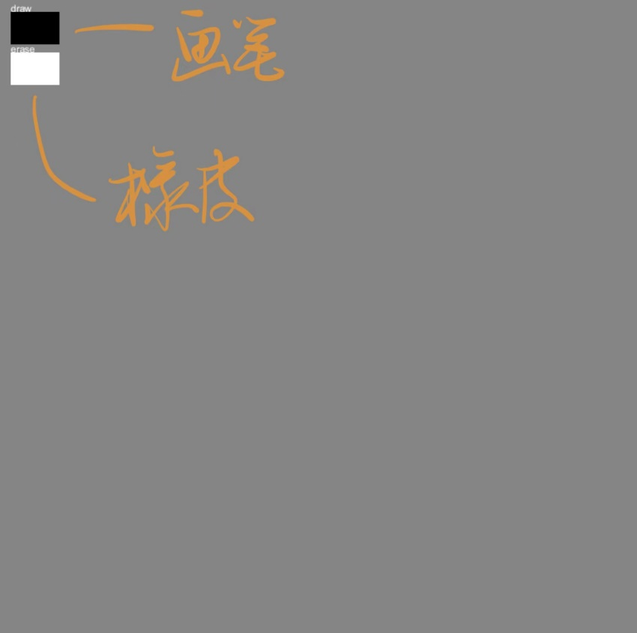 鼠标左键点击画笔（draw）完成选中，即可开始绘画

绘制过程需持续按住左键并移动鼠标完成线条的绘制

如遇失误，左键点击橡皮完成选中，可完成擦除工作

特点

简洁明了好上手

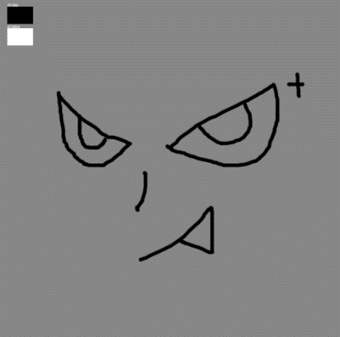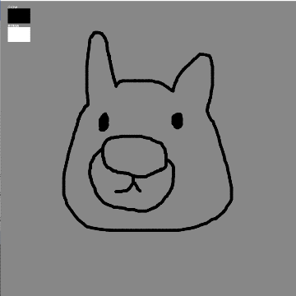效果展示